**TRƯỜNG MN TÂY THÀNH**

**----****----**

**TUYÊN TRUYỀN THÁNG 04**

**TUYÊN TRUYỀN PHÒNG CHỐNG CÁC BỆNH HỌC ĐƯỜNG**

Hiện nay bệnh tật học đường đang là mối quan tâm lo lắng của nhiều bậc phụ huynh, tình trạng học sinh mắc những bệnh, tật học đường rất nhiều với những mặt bệnh thường gặp như: tật cận thị, bệnh sâu răng, gù, cong vẹo cột sống.

# Bệnh cận thị

**- Cận thị:** Là tật khúc xạ làm cho mắt chỉ nhìn thấy rõ vật ở xa mà không nhìn thấy rõ được vật ở gần.

# Cách phòng chống cận thị học đường:

* + Điều chỉnh tư thế ngồi học cho trẻ là rất quan trọng, giúp mắt có khoảng cách điều tiết hợp lý. Bên cạnh đó các em cũng cần chú ý tới ánh sáng học tập ,học dưới ánh sáng đảm bảo chất lượng, độ sáng phù hợp và không chứa chất độc hại. Do vậy, các bậc phụ huynh cần chú ý chọn cho trẻ loại đèn chống cận thị, độ sáng phù hợp với mắt.
  + Cần đóng bàn ghế phù hợp với tuổi để các em khỏi cúi sát sách, vở, vừa đỡ mắc cận, vừa khỏi gù vẹo cột sống, lớp học cần đủ ánh sáng đèn, ánh sáng tự nhiên chiếu qua cửa sổ, tường sáng, trần sáng để phản xạ tốt ánh sáng, bảng chống lóa, giấy sách vở chống lóa.
  + Các em cần có kế hoạch học tập và giải trí phù hợp. Tránh trường hợp các em học tập, giải trí quá mức dẫn đến tình trạng mệt mỏi, căng thẳng ảnh hưởng xấu đến sự điều tiết của mắt.
  + Ăn những thức ăn có đủ chất dinh dưỡng, đặc biệt là những chất có nhiều vitamimA, C, E, dầu gấc carotenoid, beta-caroten, lutein và zeaxanthin, vitamin B6, B9 và B12... có thể có những tác động tích cực trong việc phòng ngừa và chữa trị tật cận thị học đường.

# Bệnh cong vẹo cột sống

Mọi người phải biết, phải hiểu được bệnh cong vẹo cột sống chính là những biến dạng của cột sống làm lệch hình của cơ thể.

Được chia làm hai loại đó là cong cột sống và vẹo cột sống.

[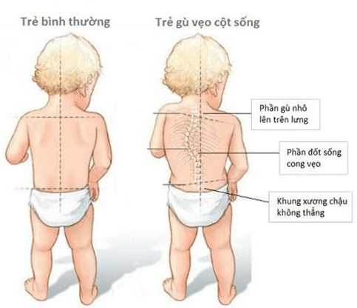](http://mncaudien-ntl.edu.vn/upload/100331/fck/files/image(1446).png)

# Hình ảnh: Vẹo cột sống

* 1. **Nguyên nhân bị cong vẹo cột sống**
     + Ngồi học không đúng tư thế ( ngồi học không ngay ngắn, nằm, quì, nghiêng khi học bài ).
     + Kích thước bàn ghế không phù hợp (quá cao hay quá thấp, quá chật, thiếu chỗ ngồi học).
     + Lao động quá nặng, quá sớm, bế nách em bé, đeo cặp sách quá nặng hoặc không đều hai bên vai, hoặc cắp cặp vào nách.
     + Mắc bệnh còi xương, suy dinh dưỡng.

# Tác hại của cong vẹo cột sống

* + - Gây lệch trọng tâm cơ thể, làm học sinh ngồi học không được ngay ngắn, gây cản trở cho việc đọc, viết, căng thẳng thị giác và làm trí não kém tập trung dẫn đến ảnh hưởng xấu tới kết quả học tập.
    - Gây ảnh hưởng đến hoạt động của tim, phổi và sự phát triển của khung xương chậu (đặc biệt đối với em gái sẽ gây ảnh hưởng đến sinh đẻ khi trưởng thành )
    - Cơ thể lệch , bước đi không cân đối, bước đi không đều ảnh hưởng đến thẩm

mỹ.

# Cách phòng tránh bị cong vẹo cột sống

vai.

* Tư thế ngồi học đúng, lưng thẳng có điểm tựa ngay ngắn.
* Bàn ghế phải phù hợp với tầm vóc lứa tuổi học sinh.
* Làm việc vừa sức không mang vác hay bồng bế em bé quá sức nặng.
* Không nên xách cặp hoặc đeo cặp quá nặng một bên vai, nên đeo cân hai
* Đảm bảo chế độ dinh dưỡng đầy đủ, hợp lý, tránh suy dinh dưỡng còi xương. Các con hãy ngồi học đúng tư thế để không bị cong vẹo cột sống nhé!

*Tây Thành, ngày tháng 04 năm 2025*

Y tế trường

P. Hiệu Trưởng

Phan Thị Hưng

Lê Thị Nhàn

**TRƯỜNG MN TÂY THÀNH**

**----****----**

**TUYÊN TRUYỀN THÁNG 04**

**TUYÊN TRUYỀN PHÒNG CHỐNG TAI NẠN THƯƠNG TÍCH CHO TRẺ**

Như chúng ta đã biết tai nạn thương tích là một tai nạn bất ngờ xảy ra, không có nguyên nhân rõ ràng và khó lường trước được và gây ra những thương tổn thực thể trên cơ thể người và có thể xảy ra mọi lúc, mọi nơi nhất là ở lứa tuổi mầm non.

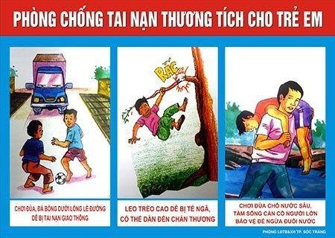

Để phòng tránh tối thiểu các tai nạn thương tích xảy ra tại trường hay ở nhà, giáo viên cũng như các bậc cha mẹ trẻ có ý thức và thực hiện tốt các biện pháp phòng ngừa sau đây:

* Phòng ngã:

+ Không cho trẻ học và chơi gần những nơi không an toàn.

+ Bàn ghế, đồ chơi hỏng, không chắc chắn phải được sửa chữa ngay.

+ Dụng cụ thể dục thể thao phải chắc chắn, đảm bảo an toàn.

+ Đi chơi đúng nơi quy định và thực hiện theo sự hướng dẫn.

* Phòng ngừa đánh nhau, bạo lực trong trường học

+ Giáo dục ý thức cho các em không được xô đẩy, đánh nhau trong trường.

+ Không cho các em mang đến trường các vật sắc nhọn nguy hiểm như dao, kéo, súng cao su và các vật sắc, nhọn.

+ Giáo viên thường xuyên quản lý, giám sát trẻ ở mọi lúc, mọi nơi, giáo dục trẻ đoàn kết.

* Phòng ngừa tai nạn giao thông

+ Trong giờ học, giờ chơi phải đóng cổng, không cho trẻ chạy ra đường chơi khi trường ở gần đường.

+ Phải có biển báo trường học cho các loại phương tiện cơ giới ở khu vực gần trường học.

+ Hướng dẫn trẻ thực hiện các quy định an toàn giao thông.

+ Tuyên truyền phụ huynh không đi xe máy trong sân trường. Để xe ngoài cổng khi đón, trả trẻ.

* Phòng ngừa bỏng, nhiễm độc

+ Bảng điện ở phòng học và các phòng chức năng khác phải để cao, tuyệt đối không để bàn là, đồ đun nấu trong phòng, nhóm của trẻ.

+ Không cho các cháu tới bếp nấu nướng và chia ăn ở nhà bếp.

+ Luôn quan tâm chăm sóc trẻ, không để trẻ chơi một mình ở các nơi có thể xảy ra tai nạn.

+ Để thuốc và hóa chất ngoài tầm tay với của trẻ em. Không cho trẻ em tự uống thuốc.

* Phòng ngừa điện giật

+ Luôn kiểm tra các đồ dùng bằng điện, che kín các ổ điện ở thấp không cho trẻ nghịch

+ Hệ thống điện trong lớp phải an toàn: không để dây trần, dây điện hở, bảng điện để cao.

* Phòng ngừa ngộ độc thức ăn

+ Không bán quà bánh trong trường và không ăn hàng rong xung quanh cổng trường.

+ Thực phẩm do thức ăn nhà bếp, nước uống phải đảm bảo vệ sinh, rõ nguồn gốc. Phải có hợp đồng cam kết mua bán thực phẩm sạch rõ nguồn gốc với công ty cung cấp.

* Phòng ngừa đuối nước

+ Trẻ em cần rèn luyện thể lực và biết bơi theo quy định.

+ Khi đi bơi phải tuân thủ quy tắc an toàn.

+ Không cho trẻ ra gần ao hồ, sông suối một mình.

+ Khi xảy ra lũ lụt, học sinh đi học qua sông suối phải có người lớn đưa và phải đảm bảo an toàn.

+ Khi đi đò, thuyền,... phải mặc áo phao bảo hộ

+ Giếng, bể nước trong trường phải có nắp đậy an toàn.

+ Không để thùng, chậu có nước ở trong phòng, nhóm lớp.

Còn rất nhiều nguy cơ dẫn đến tai nạn thương tích ở trẻ em nhưng cách phòng ngừa hiệu quả nhất là sự quan tâm chú ý của người lớn khi trông trẻ. Người lớn cần trang bị cho trẻ nhỏ những kiến thức, kỹ năng cơ bản nhất để tự bảo vệ mình từ khi trẻ bắt đầu hình thành những ý thức đầu tiên.

Vì tương lai tốt đẹp của con em chúng ta, mỗi người hãy nâng cao ý thức chăm sóc, giáo dục và bảo vệ trẻ em, tạo môi trường an toàn và lành mạnh để trẻ em phát triển toàn diện.

*Tây Thành, tháng 04 năm 2025*

Y tế trường P. Hiệu Trưởng

Lê Thị Nhàn Phan Thị Hưng

**TRƯỜNG MN TÂY THÀNH**

**----****----**

**TUYÊN TRUYỀN**

**PHÒNG CHỐNG BỆNH SỞ TRONG TRƯỜNG MẦM NON**

Bệnh Sởi là bệnh truyền nhiễm nhóm B, có khả năng lây truyền nhanh và có thể gây tử vong, do vi rút Sởi gây ra. Bệnh thường gặp ở trẻ em dưới 5 tuổi hoặc cũng có thể gặp ở người lớn, do chưa được tiêm phòng sởi hoặc tiêm phòng chưa đủ liều. Bệnh sởi chưa có thuốc điều trị đặc hiệu, dễ lây lan qua đường hô hấp qua các giọt bắn của người mắc bệnh hoặc có thể qua tiếp xúc trực tiếp, qua bàn tay bị nhiễm dịch tiết của người bệnh. Những nơi tập trung đông người như nơi công cộng, trường học... có nguy cơ rất cao lây lan dịch sởi.

Để chủ động các biện pháp phòng, chống dịch, hạn chế tối đa sự lây lan trong cộng đồng và nhanh chóng kiểm soát, đẩy lùi dịch bệnh sởi, Cục Y tế dự phòng, Bộ Y tế khuyến cáo:

# Tiêm vắc xin sởi là biện pháp phòng bệnh hiệu quả nhất. Hãy đưa trẻ đi tiêm phòng vắc xin phòng sởi đầy đủ và đúng lịch

**[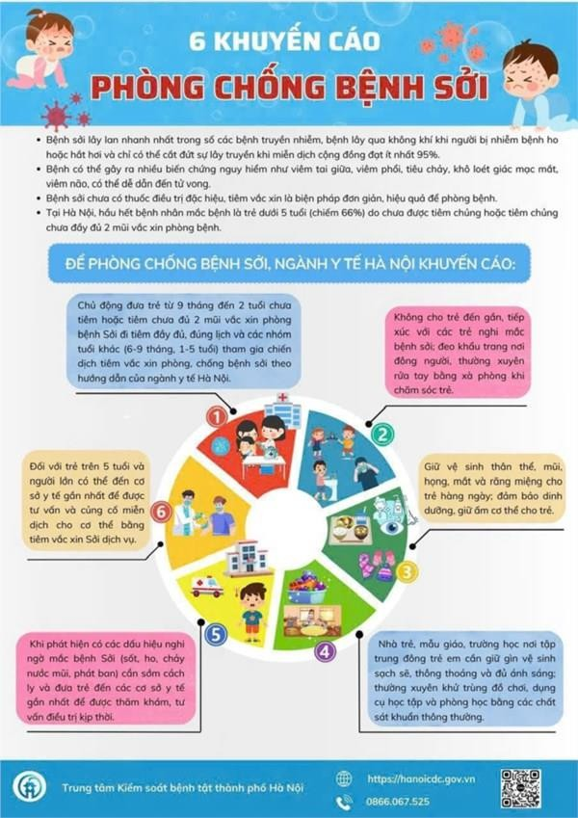](https://mnbode.longbien.edu.vn/pcdb-atvstp-pctntt-atgt/bai-tuyen-truyen-ve-phong-chong-benh-soi-trong-truong-mam-non/ct/9330/940963)**

*Tây Thành, tháng 04 năm 2025*

Y tế trường

P. Hiệu Trưởng

Phan Thị Hưng

Lê Thị Nhàn